NÁVRHY NA EXPERIMENTY NA ISS

Ministerstvo dopravy iniciovalo formální Žádost o informace (Request for Information – RFI) s cílem zmapovat zájem české akademické, průmyslové a další veřejnosti o české aktivity, které by mohly být realizovány na Mezinárodní kosmické stanici (ISS) a podobných platformách. K této RFI kampani uspořádalo 1. 2.2024 workshop na půdě MD za účasti ESA, kde jsme účastníky seznámili s vybavením ISS pro experimenty v oblasti fyzikálních věd a věd o životě, odpoledne se pak specificky zaměřili na medicínu, lidskou fyziologii, psychiku apod.
Celkem bylo na MD zasláno 56 formulářů s použitelnými informacemi. Získané informace budou využity jako podklad pro další posouzení na úrovni státní správy a pokud to bude relevantní, tak i k hodnocení přínosů činností prováděných před, během a po případném letu českého astronauta.

Obory a subdomény návrhů na experimenty
Na základě vypracované analýzy jsou z pohledu rozdělení podle oborů nejvíce zastoupeny vědy o životě, mezi které řadíme také medicínu a psychologii, tedy experimenty vykonávané přímo na astronautovi. Šestina experimentů je z oboru fyzikálních věd a šestinu představuje vývoj technologií a technologické demonstrátory budoucích produktů pro kosmický trh. Osminu představují edukativní projekty a aktivity zaměřené na veřejnost. Některé aktivity jsme identifikovali jako pokrývající více oborů zároveň.
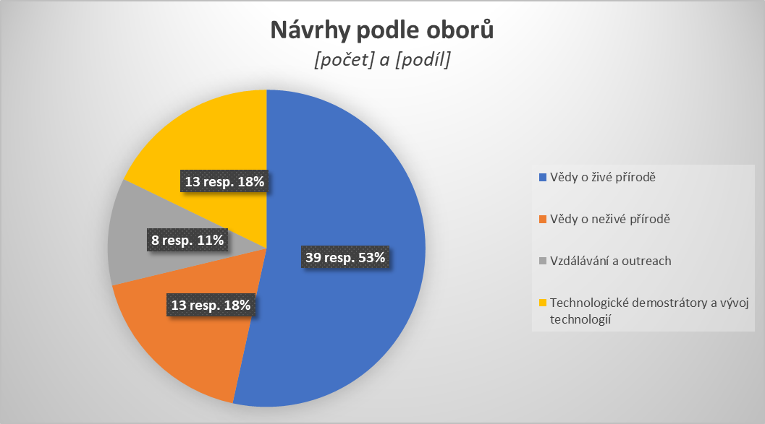

Hlediska jednotlivých subdomén lze návrhy dále kategorizovat následovně

Vědy o živé přírodě | Vědy o neživé přírodě | Technologické demonstrátory a vývoj technologií | Vzdělávání a outreach
fyziologie | proudění kapalin | systémy družic | STEM programy
radiační biologie | materiálové vědy | robotické systémy | studentské experimenty
biologie mikrogravitace | optika | systémy podpory života | materiály pro vzdělávání
mikrobiální ekologie | radiační fyzika | využívání místních zdrojů (ISRU – těžba ve vesmíru) | virtuální prohlídky a interaktivní zkušenosti/zážitky
neurovědy |  | monitoring a řízení stavu prostředí
behaviorální psychologie |  | pokročilé materiály a výroba
Data science |  | instrumentace a sensory

